
E S E F



تقرير التدريب
الاستئناسي والتكويني
في البحث التدخلي التربوي

الفصل: 6

مدرسة التدريب: البساتين

تحت إشراف: لشهب عبد الحميد
من إعداد: أرتو محمد

السنة الجامعية 2024-2025

1

الفهرس:
شكر وتقدير……………………………………………………………...….. ملخص…………………………………………………………………………. مقدمة……………………………………………………………………
أهداف التدريب (الفعل التربوي)………………………………………

الجزء الأول: تقديم المؤسسة (الرائدة). التعريف والخصائص……………………….. الموقع الجغرافي………………………………..
نبذة تاريخية الهيكل التنظيمي…………………………………………..

الجزء الثاني: سير التدريب.
- ملاحظات وتعلم.
ملاحظة الدروس …………………………………………………..….... المناهج المطبقة………………………………………………….
الخبرات المهنية المكتسبة………………………………..

المهام المنجزة.
الأنشطة المطبقة .……………………………………………….. الكفايات المكتسبة …………………………………...
الصعوبات التي تمت مواجهتها والحلول المقترحة……………………...

خاتمة.
ملخص التعلمات………

توصيات.

2

شكر وتقدير.

Je tiens tout d'abord à exprimer ma profonde gratitude et mes remerciements sincères à

toutes les personnes qui ont rendu mon stage à l'école ALbassatine couronné de succès. Je

remercie également très sincèrement l'École supérieure de l'enseignement et de la formation

à Kénitra, connue comme le point de départ de mon parcours éducatif, pour

l'environnement d'apprentissage inspirant qu'elle offre. Enfin, je remercie M.

ABDELHAMID LECHHAB mon superviseur, pour son soutien constant et ses précieux

conseils. Je remercie aussi M. MOHAMED SEDASSI, directeur de l'établissement

ALBASASSINE, à l'origine de la création d'un environnement de travail qui soutient et

encourage, ainsi que tous les enseignants de l'école Al-Bassatin pour leur encouragement

et leurs belles orientations, et pour les opportunités qu'ils m'ont offertes d'expliquer

plusieurs leçons et d'acquérir des compétences et des techniques d'enseignement. Je

remercie également femme de nettoyage et le gardien pour leur bon traitement. Enfin,
je ne peux que remercier ma famille et mes amis pour leurs encouragements et leur soutien
moral qui m'ont beaucoup aidé et m'ont permis de surmonter les difficultés que j'ai rencontrées.

3

ملخص.

Ce document présente un rapport de stage d'immersion et d'initiation à la recherche action en éducation effectué à l'école ALBASSATINE au Maroc. Il détaille le contexte du stage, y compris les objectifs de la formation en école primaire et l'initiative des écoles
Pionnières visant à améliorer l'éducation publique. Le rapport décrit le déroulement du stage, mettant en évidence les observations sur les méthodes d'enseignement appliquées,
les expériences professionnelles acquises, les tâches effectuées dans différentes matières et niveaux scolaires, ainsi que les difficultés rencontrées et les solutions apportées. Il conclut en soulignant l'importance de cette expérience pour le stagiaire et propose
des recommandations pour les futurs stages.

4

مقدمة.

Les formations dans les écoles primaires visent à atteindre plusieurs objectifs éducatifs

principaux. Ces formations permettent aux stagiaires de connaître l'environnement scolaire et

le rôle de l'enseignant à travers des périodes d'observation et d'intervention progressive, ce

qui leur donne une meilleure compréhension de la réalité quotidienne de l'enseignement, des

pratiques éducatives et des comportements des élèves. De plus, ces formations renforcent les

liens entre l'apprentissage théorique de leur formation universitaire et la pratique réelle en

classe, en les incitant à appliquer les concepts éducatifs étudiés dans les cours tout en

développant leur capacité à penser de manière critique. En outre, elles contribuent au

développement progressif des compétences professionnelles essentielles, telles que la

planification, la gestion de la classe, l'intervention éducative et l'évaluation, sous la direction

d'enseignants expérimentés. Dans le cadre de l'effort constant pour améliorer la qualité de

l'éducation et développer les pratiques pédagogiques, ce rapport est le fruit d'une expérience
de terrain riche et précieuse dans une école de premier plan. À travers ce rapport, je vise à
partager mon expérience et mes acquis professionnels obtenus durant ma période de formation.

éducatives a été initie, et qui vise principalement à :

- Acquisition des méthodes et des techniques d’enseignement.

- Connaitre les différents techniques et étapes constituantes la pratique pédagogique.

- Découvrir comment planifier, préparer, et enseigner une leçon.

- Se familiariser avec l’environnement du groupe classe.

5

الجزء الأول: تقديم المؤسسة (الرائدة).

التعريف والخصائص.
Les principales écoles Pionnières du Maroc sont une nouvelle expérience pédagogique visant à transformer l’éducation publique. Elle n’est pas considérée comme une « école privée » au sens traditionnel du terme, mais plutôt comme un établissement d’enseignement public qui applique des programmes éducatifs et pédagogiques modernes, et se concentre sur le développement des compétences des élèves et leur préparation à faire face aux défis de l’époque, en tirant parti des dernières technologies et des outils pédagogiques.
L’adoption du projet « Institutions entrepreneuriales » au Maroc n’est pas venue du néant, mais s’inscrit dans le contexte des efforts continus de l’État marocain pour réformer le système éducatif et améliorer sa qualité, à travers la mise en œuvre de sa vision stratégique pour la réforme de l’éducation 2015-2030. Ce projet vise à relever les défis auxquels l’école publique est confrontée depuis des décennies Ce qui peut se résumer en les points suivants :

Faible niveau de réussite scolaire.
Disparités éducatives entre les régions.
Manque d’équipements et de ressources pédagogiques.
La nécessité de développer les compétences des élèves.
L’un de ses avantages est l’approche « TARL » L’approche de l’enseignement au bon niveau (TaRL) a été développée pour la première fois en Inde par Pratham, une ONG d’éducation.
Cette idée a commencé au début du millénaire lorsque les éducateurs se sont rendu compte que de nombreux élèves, malgré leurs progrès en classe, ne possédaient pas les compétences de base en lecture et en calcul correspondant à leur niveau d’éducation.

L’approche de « TARL » a été développée pour combler cette lacune en se concentrant sur les compétences de chaque élève individuellement, quel que soit son âge ou son niveau scolaire. Au lieu de suivre la méthode d’enseignement traditionnelle qui traite tous les élèves de manière égale, Tarel a orienté l’éducation en fonction du niveau réel des élèves, ce qui rend cette approche largement acceptée dans de nombreux pays, en particulier en Afrique et en Asie, où elle a obtenu un succès remarquable dans l’amélioration des résultats d’apprentissage.

الموقع الجغرافي.
L'établissement primaire ALBassatine est situé dans la commune de Sidi Taibi, au sein de la région de Kénitra, Maroc.
L'école est projetée dans un quartier résidentiel paisible, facilement accessible grâce à son emplacement stratégique proche des principaux axes routiers dépendant de Kénitra à Rabat. Cette localisation offre un environnement propice à l'apprentissage, en alliant tranquillité et accessibilité .

6

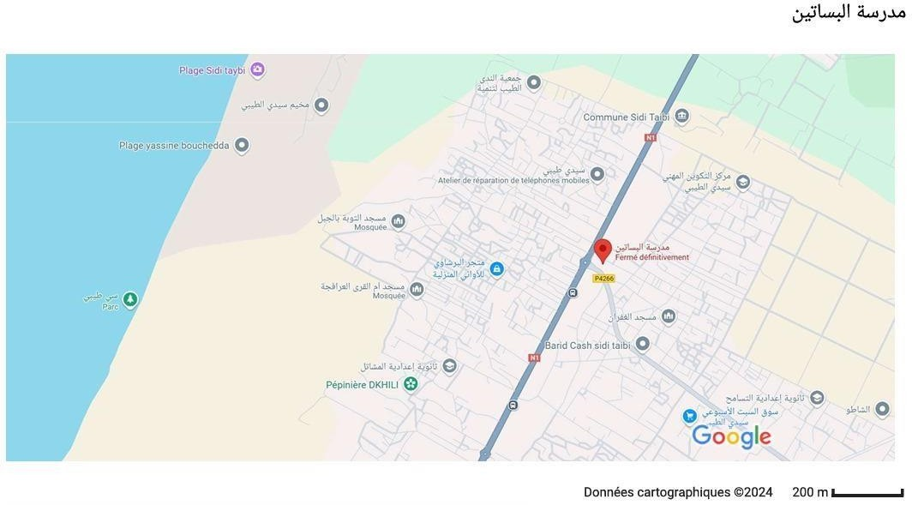
Figure 1 : localisation de l’école.

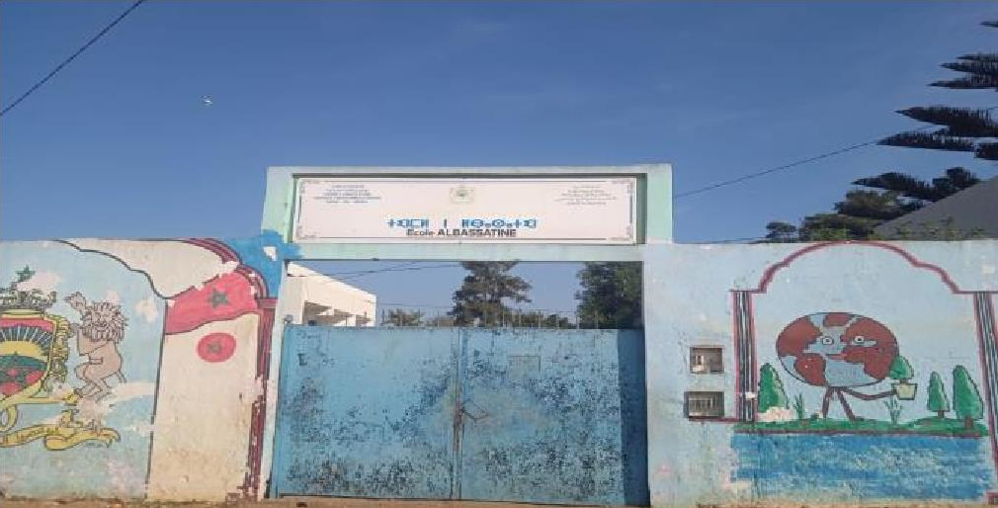

Figure 2 : école Albassatine.

7

  - نبذة تاريخية.
L'école ALBASSTINE s’étale sur une surface importante c’est une école publique qui a été créé depuis 1 septembre 2009. L'origine du nom École ALBASSATINE remonte à une zone ou un quartier appelé ALBASSATINE , qui est un quartier situé au Caire. Le nom fait référence à la nature verdoyante et aux zones cultivées qui auraient existé dans cette zone, reflétant l'environnement de l'école portant ce nom .

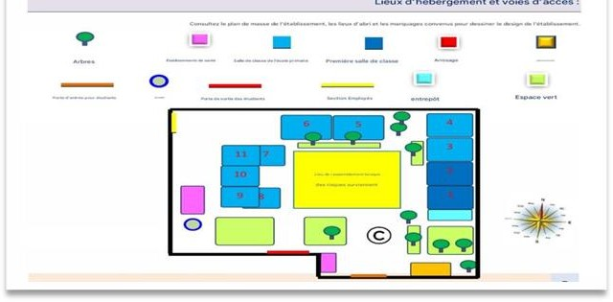

الهيكل التنظيمي.

Ce document présente une analyse des effectifs scolaires en termes de répartition par genre parmi les enseignants et les élèves dans différentes classes. Les données fournies permettent d'observer les tendances de genre au sein de l'établissement, tant pour le corps enseignant que pour les élèves des différentes années scolaires.

Les Salles 11, 9 les salles Enseignement primaire et 2 Enseignement préscolaire.

Fonctionnaires administratifs 1.

Gardien de nuit, Femme de ménage.

Nombre d'enseignants 19, Nombre d'élèves 573.

8

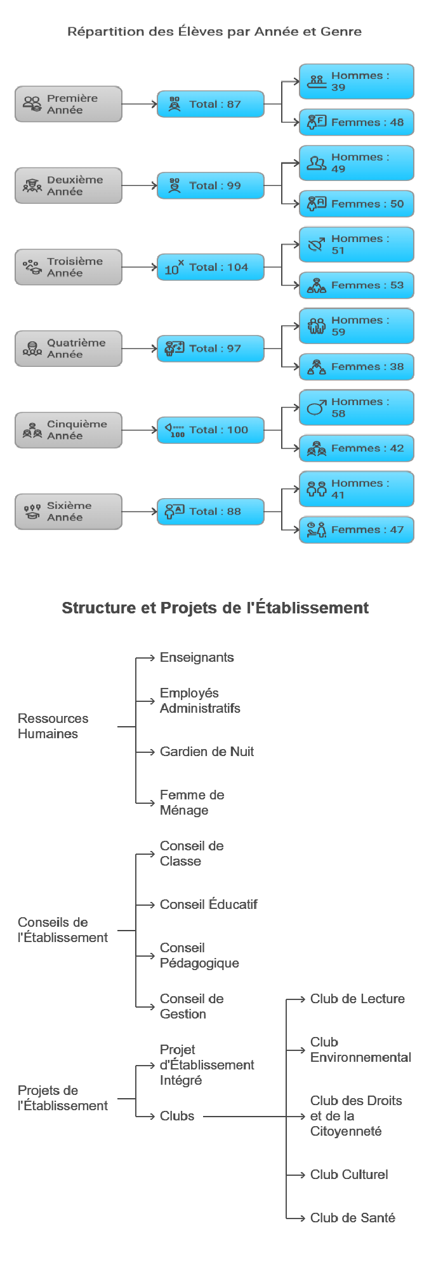

9

الجزء الثاني: سير التدريب.

- ملاحظات وتعلم. ملاحظة الدروس.
ملاحظة الدروس dans les écoles primaires est considérée comme un élément essentiel qui contribue à renforcer le processus éducatif et à développer les compétences des élèves.
Regarder les cours aide les étudiants à mieux comprendre le contenu éducatif. Grâce à l'interaction avec l'enseignant et leurs camarades, les étudiants peuvent poser des questions et échanger des idées, ce qui renforce le processus d'apprentissage. De plus, regarder les cours donne aux enseignants l'occasion d'évaluer le niveau de compréhension des étudiants et de fournir le soutien nécessaire.

Regarder les cours dans les écoles primaires joue un rôle vital dans la formation de l'avenir des élèves. En améliorant les méthodes d'enseignement et en fournissant un environnement d'apprentissage approprié, on peut renforcer l'expérience d'apprentissage et obtenir des résultats positifs dans le parcours éducatif.

المناهج المطبقة.

التعلم النشط.
L'école innovante repose sur une méthode d'apprentissage actif, où les élèves sont encouragés à participer activement au processus éducatif à travers des activités de groupe et des discussions. Cette méthode renforce la compréhension des élèves et augmente leur motivation.

L'éducation spécialisée.
L'école propose des programmes éducatifs personnalisés qui répondent aux besoins de chaque élève. Le niveau des élèves est évalué périodiquement pour garantir leur progrès et fournir le soutien nécessaire.

L'utilisation de la technologie.
L'école profite des technologies modernes dans l'éducation, comme l'utilisation de tableaux interactifs et de logiciels éducatifs interactifs. Cela aide à rendre les leçons plus interactives et attrayantes pour les étudiants

L'apprentissage par projet.

10

L'école encourage les étudiants à travailler sur des projets de groupe, ce qui renforce les compétences de collaboration et de pensée critique. Les étudiants peuvent appliquer ce qu'ils ont appris dans des contextes pratiques, ce qui augmente leur compréhension des matières scolaires

L'évaluation continue.
L'école effectue des évaluations périodiques pour mesurer les progrès des étudiants. Ces évaluations sont utilisées pour identifier les points forts et les points faibles, ce qui aide les enseignants à adapter leurs stratégies pédagogiques en fonction des besoins des élèves.

Le développement des compétences sociales.

L'école accorde une grande importance au développement des compétences sociales des étudiants. Des activités en extérieur et des événements sociaux sont organisés pour promouvoir la communication et le travail d'équipe entre eux.

الخبرات المهنية المكتسبة.
Les expériences professionnelles que j'ai acquises en tant que stagiaire dans l'enseignement à l'école pionnière :

L'enseignement efficace :
- Appliquer des stratégies d'enseignement modernes : Je peux appliquer des stratégies d'enseignement modernes et innovantes qui favorisent l'apprentissage actif et la participation efficace des élèves.

- Diversifier les méthodes d'enseignement : J'ai appris à diversifier les méthodes d'enseignement pour répondre aux besoins variés des élèves et améliorer leur compréhension.

Gestion de la classe :
- Organisation et gestion de la classe : J'ai acquis des compétences en organisation et gestion de la classe de manière efficace, y compris la gestion du comportement et la promotion d'un environnement d'apprentissage positif.

- Résolution des problèmes en classe : J'ai appris à traiter et résoudre les problèmes en classe de manière constructive.

Développement professionnel :-

11

- Collaboration avec les collègues : J'ai appris à collaborer avec mes collègues et à échanger des expériences et des connaissances pour améliorer le processus éducatif.

- Communication avec des professeurs expérimentés : J'ai beaucoup bénéficié de mes échanges avec des professeurs très expérimentés dans le domaine, qui m'ont donné des conseils précieux et partagé leurs riches expériences.

L'utilisation de la technologie dans l'éducation :

- Application des technologies éducatives : Je peux appliquer des technologies éducatives modernes dans l'enseignement et améliorer l'apprentissage numérique.

- Utilisation d'outils numériques : J'ai appris à utiliser différents outils numériques pour soutenir le processus éducatif.

Soutien psychologique et social :

- Soutien psychologique aux étudiants : Je peux fournir un soutien psychologique aux étudiants et promouvoir leur santé mentale et leur bien-être.

- Gestion des besoins spéciaux : J'ai appris à interagir avec des étudiants ayant des besoins spéciaux et à leur offrir le soutien nécessaire.

المهام المنجزة.

الأنشطة المطبقة.
J'ai réalisé plusieurs travaux qui ne peuvent pas tous être mentionnés. Je vais me limiter uniquement aux matières de français et de mathématiques pour chaque niveau (de la première à la sixième) Avec L'organisation pédagogique.

السنة الأولى. 1. اللغة الفرنسية
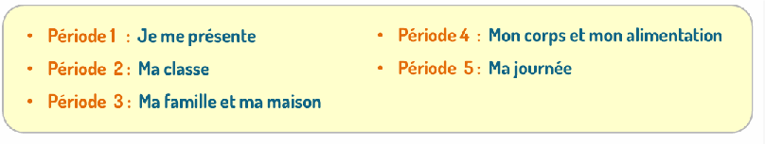

12

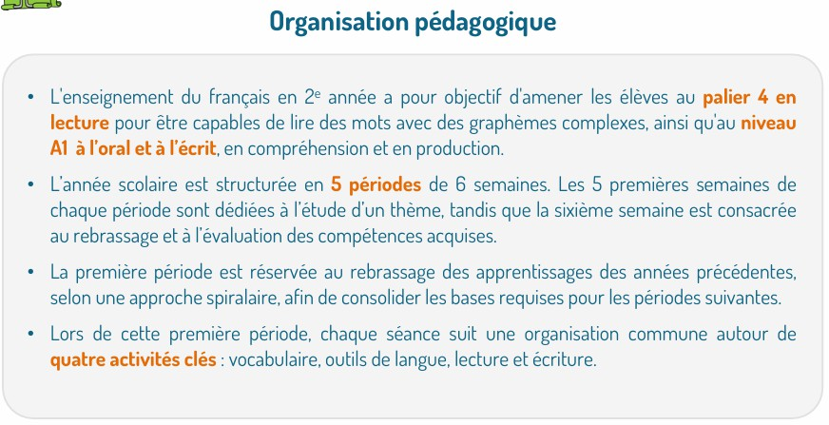

J'ai présenté cette leçon de اللغة الفرنسية المستوى 1, الفترة 1, الأسبوع 1, الحصة 2

الموضوع de la période : Je me présente
Objectif de la semaine : Savoir demander et dire son prénom

Objectifs de la séance :

- الشفوي : Utiliser la structure « Comment tu t’appelles ? » / « Je m’appelle… »
- القراءة : Reconnaître la lettre a (minuscule et majuscule), comprendre et répéter son son

◻ المحتوى de la séance

Rituels
  - Chanson « Bonjour » (écoute et chant)
  - Révision du vocabulaire de la séance précédente
  - Participation orale des élèves

Acte de parole
  - مقدمة du dialogue : « Comment tu t’appelles ? »
  - Écoute d’un dialogue modèle (Amine et Nada)
  - Répétitions collectives et individuelles
  - Interrogation orale des élèves
  - Réinvestissement en posant la question aux camarades

القراءة
  - مقدمة de la lettre ‘a’ et de son son
  - القراءة de mots illustrés contenant la lettre : ananas, avion, garçon, ardoise...
  - النشاط au tableau : repérer la lettre ‘a’ dans les mots

Exercices (si livret disponible)
  - Entourer la lettre a dans les mots (page 7 du livret)
  - تصحيح جماعي

13

📚 Matériel nécessaire

- PC + diaporama (PPT)
- Haut-parleurs (pour l’audio)
- Pointeur / projecteur
- Livret de l’élève (facultatif si absent)

◻ الأنشطة des élèves

- Écoute, répétition, lecture
- Réponses orales
- Participation au tableau
- Exercices écrits sur le livret

2.الرياضيات
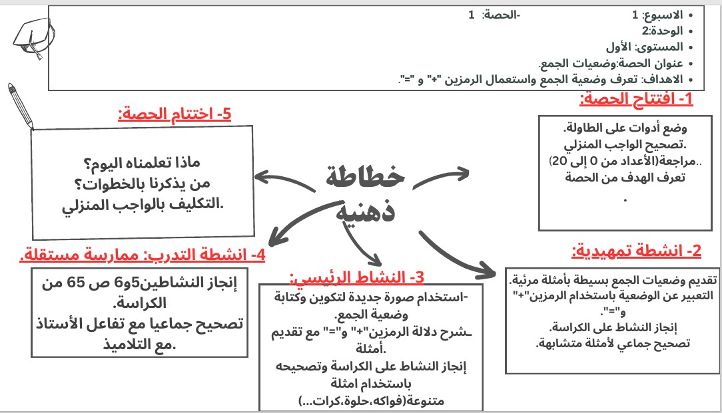
✅ Fiche Pédagogique.
- : الرياضيات
- المستوى : 1re année

الأسبوع : 1
- Cours n° : 1
- العنوان : Situations d’addition (الجمع وضعيات)

Objectif :
Au moins 80 % des élèves sauront reconnaître une situation d’addition et utiliser les symboles « +
» et « = ».
- المدة : 55 minutes

14

◻ Matériel Nécessaire.

- Diapositives, ordinateur, pointeur laser
- Carte mentale, mémo, ardoises, cahiers, crayons

📚 Déroulement de la الحصة.

الافتتاح (2 min) :
  - Mise en place des outils
  - Compléter et lire la suite des nombres (0 à 20)
  - Présentation du thème : les additions

الأنشطة Préliminaires (20 min) :
  - Observation d’images (ex : 1 garçon + 3 filles = 4 enfants)
  - Expression orale et écrite de l’addition
  - النشاط 1 (page 64) + correction collective

النشاط Principale (15 min) :
  - Nouvelle image (ex : poissons dans un aquarium)
  - Expression de l’addition : « 4 + 3 = 7 »
  - النشاط 2 (page 64) + correction en binôme

Pratique Indépendante (15 min) :
  - الأنشطة 3 et 4 (page 65)
  - Travail individuel + correction collective

خاتمة (3 min) :
  - Révision des symboles « + » et « = »
  - Exemple final + devoir maison (activité 5, page 65)

📝 Remarques

- Utilisation d’images concrètes pour faciliter la compréhension.
- مقدمة implicite de la commutativité.
- Correction interactive pour renforcer la participation.

السنة الثانية.

. 1. اللغة الفرنسية
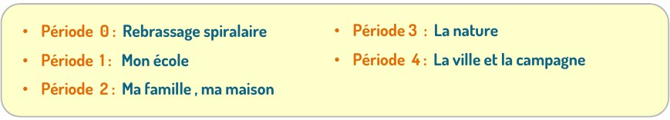

15

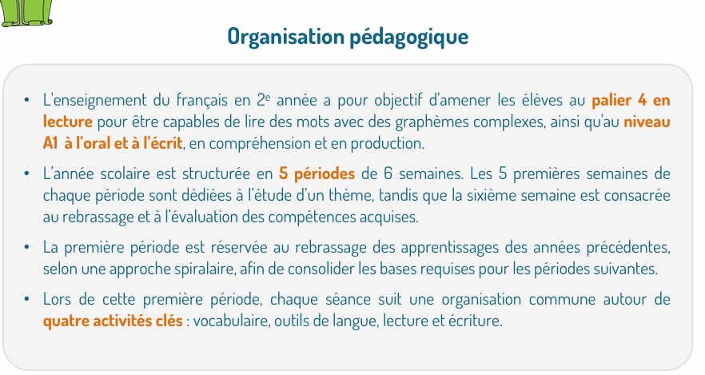
J'ai présenté cette leçon de اللغة الفرنسية en 2e année. Il s'agit de la الحصة 4 de la الأسبوع 3 de la الفترة 2, dont le thème est « Ma famille, ma maison », avec un focus sur la question « Est-ce que je peux jouer ? ».

Objectifs principaux :

- القراءة : Comprendre des phrases simples.
- أفعال الكلام : Utiliser la question « Est-ce que je peux… ? ».
- القواعد : Conjuguer le verbe pouvoir au présent.
- الكتابة : Compléter des phrases avec les bons mots (verbe ou réponse oui/non).

الطرق البيداغوجية :

- Écoute, répétition chorale, passage au tableau, lecture silencieuse, observation, questionnement.
- Intégration de l’arabe pour vérifier la compréhension.

الوسائل المستخدمة :

PC avec diaporama, livret de l’élève, ardoise, pointeur.

2. الرياضيات.
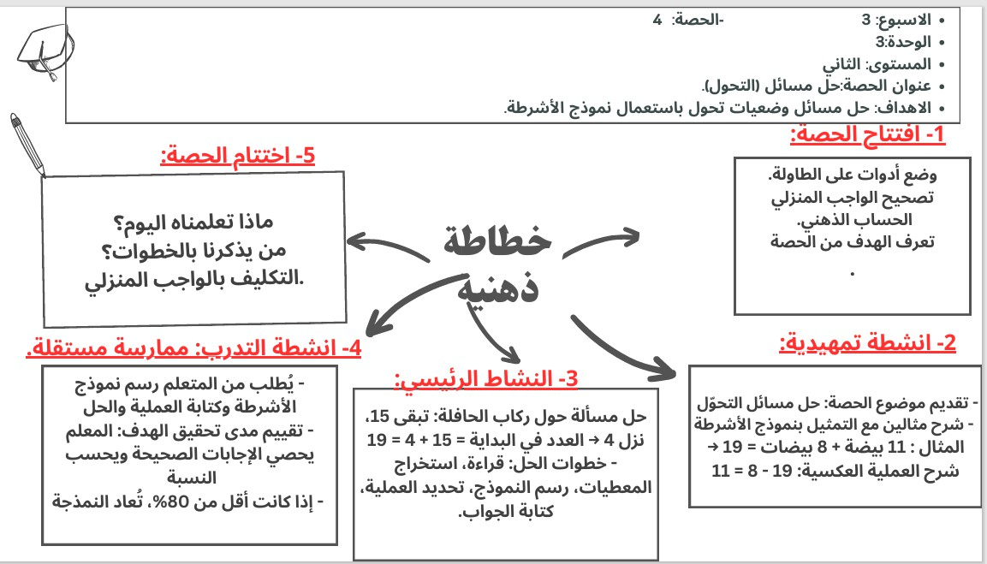
16

🟦 FICHE PÉDAGOGIQUE – MATHÉMATIQUES

- المستوى : 2e année
- الفترة : 3
- الأسبوع : 3

الدرس n°4
- العنوان : Résolution de Problèmes (Transformation)
- المدة : 55 minutes

🎯 Objectif d'apprentissage

À la fin de la session, au moins 80 % des apprenants seront capables de résoudre des problèmes de transformation en utilisant le modèle des barres.

🕒 Déroulement de la leçon

المرحلة | المدة | المحتوى
1. الافتتاح de la session | 8 min | - تصحيح التمرين رقم 6 (صفحة 35 من الكراسة)  - نشاط الحساب الذهني (ex. : 9×3, 10×2, 213+592)
2. أنشطة تمهيدية | 20  min | - مقدمة في الموضوع : مسائل التحويل  - دراسة موجهة لمسألتين باستخدام نموذج الأشرطة
Problème 1 : 11 œufs + 8 œufs = 19 → Représentation et
explication de la soustraction (19 - 8 = 11)
 |  | المسألة 2: 5 تلاميذ غادروا ← بقي 24 ← 24 + 5 = 29 (القيمة الأصلية)
3. النشاط الرئيسي | 15  min | - حل موجه لمسألة ركاب الحافلة: 15 باقون، 4 نزلوا ← 15 + 4 = 19
 |  | - خطوات الحل: القراءة، المعطيات، المخطط

17

السنة الثالثة.

  - اللغة الفرنسية
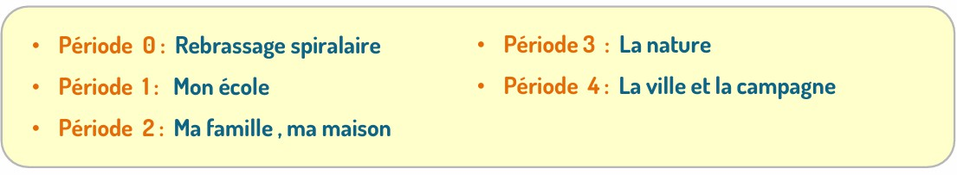
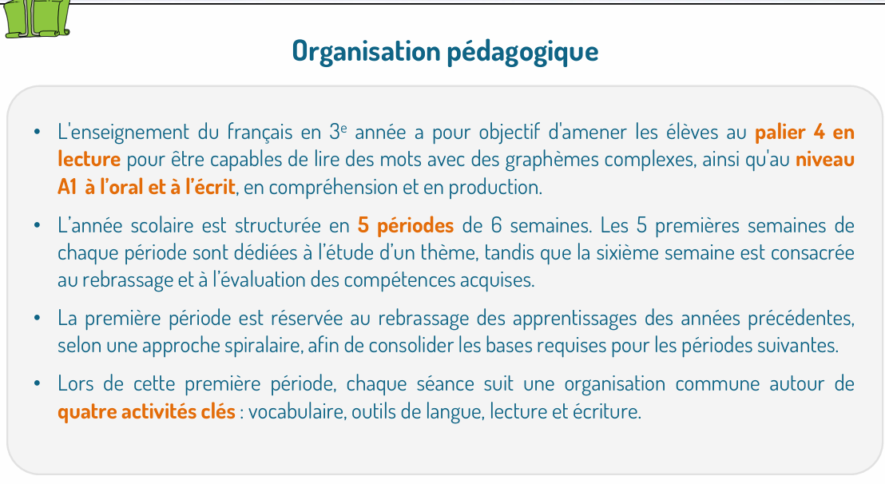

📘 Fiche pédagogique – اللغة الفرنسية – المستوى 3

الفترة : 2
- الأسبوع : 6
- الموضوع : Ma famille, ma maison
- المدة de la séance : 60 minutes
- Type de séance : Révision et évaluation
- Public : Élèves de niveau 3 (enfants en phase d’acquisition du اللغة الفرنسية, cycle 2)

🎯 Objectifs d’apprentissage annuels
- القراءة : Atteindre le niveau 4 (compréhension de textes courts et simples)
- الشفوي et écrit : Atteindre le niveau A1 du CECRL

🎯 الأهداف النوعية de la séance
À la fin de la séance, l’élève sera capable de :

- Identifier et nommer les membres de la famille et les pièces de la maison.
  - Comprendre des consignes simples à l’oral.
  - Lire et comprendre un court texte descriptif.
- Produire des phrases simples pour décrire sa maison ou sa famille.

18

- Réaliser une évaluation formative (orale et écrite).

◻ الكفايةs mobilisées

- Compréhension orale et écrite
- Expression orale et écrite
- Acquisition lexicale (famille, maison)
- Structuration syntaxique simple (phrases sujet-verbe-complément)

🗂️ Matériel nécessaire
- Fiche d’exercices (vocabulaire, lecture, production écrite)
- Images / flashcards (membres de la famille, pièces de la maison)
- Tableau / TNI (pour l’affichage collectif)
- بطاقة التقويم (QCM, texte lacunaire, production courte)
- Crayons, gomme, coloriage optionnel

🕒 Déroulement de la séance
المرحلة | المدة | الأنشطة
1. Accueil et rituel | 5 min | التحية، تذكير باليوم، سؤال قصير عن المنزل أو العائلة.
2. Révision collective | 15  min | لعبة المعجم (من هذا؟ أين أنا؟)، بطاقات، إيماءات، ألغاز.
3. قراءة موجهة | 10  min | قراءة نص قصير "هذا منزلي"، أسئلة فهم شفهية.
4. الكتابة | 10  min | إكمال الجمل: "في منزلي يوجد..."، "أخي يسمى...".
5. تقويم تكويني | 15  min | تمارين كتابية (معجم، جمل للإتمام، إنتاج كتابي قصير).
6. تغذية راجعة / تصحيح | 5 min | تصحيح جماعي سريع، تغذية راجعة شفهية من الأستاذ.

📝 صيغ التقويم
- الشفويe : Réponse à des consignes, expression de phrases simples.
- الكتابيe : Fiche avec QCM, phrases lacunaires, mini-production (3-4 phrases).

Critères d’évaluation :
- Pertinence du vocabulaire utilisé
- Syntaxe correcte (sujet/verbe/complément)
- Compréhension des consignes
- Prononciation correcte des mots

19

2. الرياضيات.
- FICHE PÉDAGOGIQUE.

العنصرs | المحتوى
المستوى | المستوى الثالث
المادة | الرياضيات
عنوان الدرس | قياس الأطوال بالمليمتر والسنتيمتر
المدة | ساعة واحدة
  - Objectifs pédagogiques

الهدف العام | فهم واستخدام وحدات الملم والسم في وضعيات ملموسة
الأهداف النوعية | - تحديد وحدات الملم والسم  - استخدام مسطرة مدرجة
- التحويل بين الملم والسم
- مقارنة الأطوال
  - Matériel nécessaire

العنصر | الكمية / ملاحظات
مسطرة مدرجة | 1 لكل تلميذ
أشياء للقياس | قلم رصاص، ممحاة، خيط، إلخ.
بطاقات التمارين | 1 لكل تلميذ أو ثنائي
السبورة / أقلام السبورة | للشروحات الجماعية
بطاقة التقويم | للمرحلة النهائية من الحصة
  - Déroulement de la séance
المرحلة | المدة | النشاط
1. وضعية الانطلاق | 10  min | مناقشة: ما فائدة القياس؟ مقدمة لوحدات الملم والسم
2. التعلم | 20  min | تقديم المسطرة، قراءة التدريجات، عرض طريقة القياس
3. ممارسة موجهة | 15  min | تمارين ثنائية: قياس الأشياء، تدوين القياسات، التحويلات
4. التقويم | 10  min | بطاقة تقويم فردية: قياس وتحويل الأطوال
5. تغذية راجعة جماعية | 5 min | تصحيح ومناقشة الصعوبات
  - الكفايةs visées (socle commun)

الكفاية
استخدام أدوات القياس (مسطرة مدرجة)
حل مسائل تتضمن الأطوال
قراءة وفهم واستخدام وحدات القياس المعتادة (سم، ملم)

20

السنة الرابعة:

  - اللغة الفرنسية
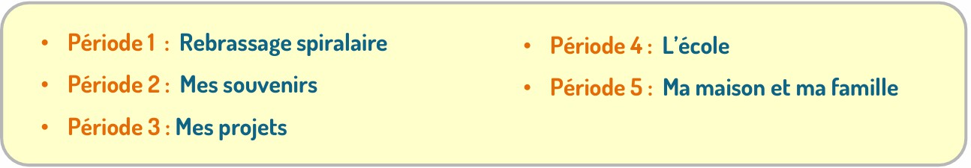
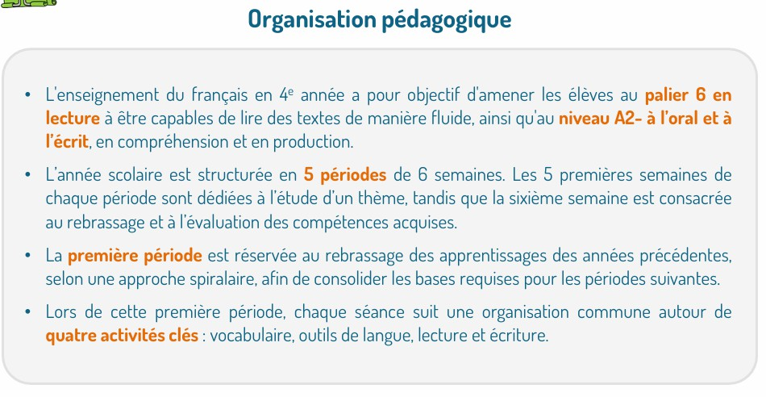

📘 Fiche pédagogique – اللغة الفرنسية
العنصر | المحتوى
المستوى | السنة الرابعة
الفترة | 2
الأسبوع | 2
الحصة | 1
السنة الدراسية | 2024–2025
الموضوع de la période | ذكرياتي
Question de la semaine | ماذا فعلت في عطلة نهاية الأسبوع الماضي؟
Objectifs de la séance | - Identifier des activités passées liées au week- end  - إعادة استخدام تعبيرات بسيطة في الماضي المركب  - فهم حوار شفهي قصير
المعجم ciblé | le week-end, samedi, dimanche, je suis allé(e), j’ai vu, j’ai joué, le match, la maison, le parc, le marché, mes amis, mes parents
القواعد / التصريف | - الماضي المركب (فعل المساعدة يملك ويكون)  - Accord du participe passé avec l’auxiliaire  être

21

العنصر | المحتوى
أفعال الكلام | - "ماذا فعلت؟"  - "ذهبت إلى الحديقة"  - "شاهدت فيلماً"
الأنشطة proposées | - تقديم المعجم (صور + كلمات)  - استماع نشط: حوار قصير (الأستاذ يقرأ أو تسجيل بسيط)  - لعبة شفهية: "احزر ماذا فعلت" (إيماءات)  - كتابة: كتابة جملتين بسيطتين عن عطلة نهاية الأسبوع
واجبات منزلية | كتابة بطاقة بريدية لصديق تحكي له عن عطلتك (4 أسطر)
الوسائل التعليمية | صور، ألواح، ملف صوتي، مسلاط
صيغ التقويم | ملاحظة شفهية + تقويم كتابي وجيز (جمل في الماضي المركب)
بيداغوجيا الفوارق | - الدعم: جمل ناقصة + صور  - المتفوقون: إضافة روابط زمنية

الرياضيات.

العنصر | المحتوى
المادة | الرياضيات
المستوى | 4ème année
المجزوءة | Addition et Soustraction
الأسبوع | الأسبوع 2
الحصة | الحصة 3 (الدرس 8 - الثامن الدرس)
الموضوع | جمع وطرح الأعداد من 0 إلى 9999
الموضوع الفرعي | Réalisation et vérification d'opérations de soustraction dans la plage des nombres de 0 à 9999
Objectif d'apprentissage | 80% من المتعلمين سيكونون قادرين على وضع وإجراء والتحقق من عمليات الطرح في نطاق الأعداد من 0 إلى 9999.
المدة de la séance | 55 minutes
الوسائل التعليمية/التقنية | - حاسوب مع عروض  - مؤشر ليزر  - شاشة عرض  - تعليمات وتوجيهات مدمجة في العرض  - مذكرة يومية

22

العنصر | المحتوى
أدوات المتعلم | - Ardoise (اللوحة)  - دفتر البحث  - Crayon  - كتاب التلميذ
Déroulement de la séance

المرحلة | المدة | الأنشطة
1. الافتتاح | 5 min | - إعداد الأدوات  - نشاط تذكيري على الألواح: 42 + 83 و 28 + 47  - تصحيح جماعي
2. أنشطة تمهيدية | 10 min | - مقدمة مع الافتتاح في العرض
3. النشاط الرئيسي | 15 min | - إعلان الموضوع: الطرح من 0 إلى 9999 مع التحقق  - مثال: 7350 - 4732 = 2618،  التحقق: 2618 + 4732 = 7350  - تذكير بالطريقة
4. ممارسة مستقلة | 20 min | - Exercices individuels : 3241 - 1578, 4000  - 2841  - عمل على الألواح ثم الدفاتر  - تقديم وتصحيح على السبورة  - التحقق بالجمع
5. خاتمة | 5 min | - غير مفصلة، قد تشمل ملخصاً أو توجيهات للحصة القادمة

السنة الخامسة.

- اللغة الفرنسية
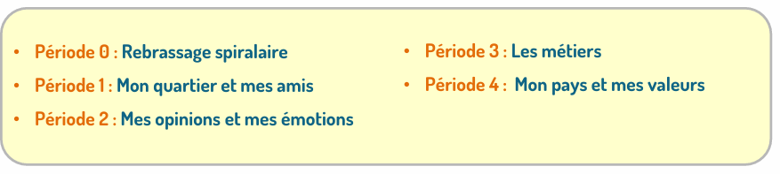

23

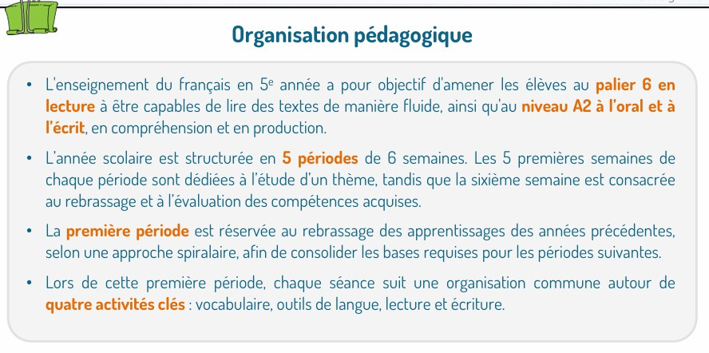
📘 Fiche pédagogique – اللغة الفرنسية .
العنصر | المحتوى
المادة | اللغة الفرنسية
المستوى | 5e année
السنة الدراسية | 2024-2025
الفترة | الفترة 2
الأسبوع | الأسبوع 2
الحصة | الحصة 5
الموضوع العام | آرائي وعواطفي
الموضوع الفرعي | ما رأيك في ألعاب الفيديو؟ / ألعاب الفيديو
Objectifs généraux | الوصول إلى المستوى 6 في القراءة؛ المستوى A2 شفهياً وكتابياً
الأهداف النوعية | تملك أفعال الكلام المتعلقة بالآراء؛ كتابة جمل صحيحة
الوسائل المستخدمة | حاسوب + عرض، مؤشر، مسلاط، لوحة، كراسات، دفاتر
المحتويات المتناولة | المعجم: متفق، ألعاب الفيديو، مع/ضد، جيد، سيئ، مماثل، يمنع، إلخ. أفعال الكلام: التعبير عن الاتفاق/الاختلاف/الرأي. القواعد: تعبيرات وجهة النظر.  التصريف: فعل فكر
سير الحصة - الأنشطة الشفهية | - الاستقبال، إعلان "الأبطال"  - تسمية الكلمات من خلال الصور  - الاستماع لحوار (مرتين)  - ترديد الجمل المفتاحية  - أسئلة/أجوبة باستخدام "علبة الأدوات"  - لعب الأدوار ثنائياً  - Passage au tableau

24

العنصر | المحتوى
- تحضير كتابي للإجابات على الحوار
- تقديم شفهي فردي
سير الحصة - الأنشطة الكتابية | - التمرين 2 (الكراسة ص 27): تحويل الجمل  - التمرين 4 (الكراسة ص 29): ترتيب الكلمات  - تصحيح التمرين 4  - التمرين 5 (ص 29): تطوير الجمل باستخدام "كيف؟"  - نقل جمل نموذجية في دفاتر المنزل
أمثلة لجمل نموذجية | - "في رأيي، ألعاب الفيديو ليست جيدة للصحة."  - "أظن أنه لا يجب اللعب كثيراً بألعاب الفيديو."  - "أنا ضد ألعاب الفيديو في المدرسة."
خاتمة الحصة | - لحظة النجمة: تعيين "البطل"  - تبرير من طرف التلميذ  - نهاية الحصة
الطرق البيداغوجية | الاستماع، أسئلة مباشرة، ترديد جماعي/فردي، المرور إلى السبورة، لعب الأدوار، تمارين كتابية، مواكبة الأستاذ

الرياضيات.

العنصر | تفصيل
المستوى | الخامسة
الفترة | 3
الأسبوع | 2
الدرس | 2
العنوان | قسمة عدد عشري على عدد صحيح
المرحلة | 3
Objectif d'apprentissage | في نهاية الحصة، سيكون 80% على الأقل من المتعلمين قادرين على وضع وإجراء عملية قسمة عدد عشري على عدد صحيح.
المدة الإجمالية | 55 minutes
الوسائل التعليمية | حاسوب، عروض، مؤشر ليزر، شاشة عرض، بطاقة أنشطة، خريطة ذهنية
أدوات التلاميذ | لوحة، دفتر، قلم رصاص، محفظة، طباشير

25

Déroulement de la الحصة

المرحلة | المدة | الأنشطة
1. الافتتاح | 5 min | تعليمات: "ضعوا أدواتكم على الطاولة: لوحة، دفتر، قلم رصاص."
2. أنشطة تمهيدية | 15 min | - Correction des devoirs  - الحساب الذهني (مثال: 12 × 15، 475 - 287)  - ترجمة مصطلحات رياضية (فرنسية-عربية)
3. النشاط الرئيسي | 20 min | - تقديم وشرح القسمات:  - 36.45 ÷ 5  - 8.28 ÷ 3  - 9.88 ÷ 4  - 137.6 ÷ 8  - مراحل القسمة المطولة
4. أنشطة التدريب | 10 min | - Exercices : 19.56 ÷ 6, 132.5 ÷ 5, 65.1 ÷ 7  - عمل فردي على الدفتر  - تصحيح جماعي جزئي
5. خاتمة | 5 min | - Bilan oral : « Qu’avez-vous appris aujourd’hui ?  »  - Correction : 19.56 ÷ 6 = 3.26  - تذكير بالمراحل الأساسية
Évaluation et Suivi

العنصر | تفصيل
التحقق من التملك | الأستاذ يتجول، يلاحظ الإجابات على الدفاتر، يسجل نسب النجاح. إذا كانت أقل من 70%، يتم التخطيط للمعالجة.
التقويم النهائي | نماذج التقويم (رمز QR أو رابط)، نسخ مفصلة أو مختصرة حسب المستوى.

السنة السادسة.

Le niveau cinquième et sixième ont la même organisation pédagogique.

… Je me contenterai de mentionner seulement ces travaux en raison du respect du nombre de pages du rapport fixé.

الكفايات المكتسبة.

Les compétences que j'ai acquises pendant mon stage à l'école primaire (Leader) comprenaient un large éventail de compétences éducatives, professionnelles et personnelles.

26

Au cours de ma formation à l'école primaire (l'Institut pionnier), j'ai acquis un éventail de compétences pédagogiques, professionnelles et personnelles qui ont eu un impact significatif sur mon expérience éducative. Parmi les compétences pédagogiques les plus marquantes que j'ai développées se trouve la capacité à préparer et organiser les leçons de manière structurée et efficace, en plus de l'utilisation de stratégies d'enseignement variées qui prennent en compte les différences individuelles entre les élèves. J'ai également appris à gérer la classe, à promouvoir une discipline positive et à encourager les élèves à participer activement.Sur le plan professionnel, j'ai acquis des compétences en travail d'équipe et en collaboration avec le personnel éducatif, en recevant des retours constructifs de la part des enseignants superviseurs, et en développant mes capacités à utiliser des outils d'enseignement modernes. Sur le plan personnel, la formation m'a aidé à renforcer ma confiance en moi, à améliorer mes compétences en communication, et à être flexible face aux défis quotidiens dans le milieu scolaire.

الصعوبات التي تمت مواجهتها والحلول المقدمة.
Pendant ma formation à l'école primaire (la pionnière), j'ai rencontré plusieurs difficultés qui ont contribué à développer mon expérience et à affiner mes compétences pratiques. Parmi ces difficultés principales :

Gestion de la classe et contrôle du comportement de certains élèves : Au début, j'ai affronté des défis pour réguler la classe et maintenir l'attention des élèves, surtout pendant les dernières leçons de la journée scolaire. Solution : J'ai utilisé des stratégies de gestion de classe efficaces, telles que la promotion d'un comportement positif, l'application d'un système de points incitatifs, et la répartition des activités de manière à garantir la participation de tous les élèves.

Différences de niveaux académiques entre les élèves : J'ai remarqué de grandes disparités dans la compréhension et l'assimilation chez les élèves, ce qui a compliqué l'explication uniforme. Solution : J'ai divisé les leçons en niveaux et j'ai proposé des activités de soutien supplémentaires pour les étudiants qui avaient besoin de renforcement, tout en offrant des défis supplémentaires pour les élèves performants, afin de garantir un bénéfice pour tous

.Manque d'expérience dans l'utilisation des outils éducatifs modernes : Au début, je n'étais pas à l'aise avec l'utilisation des outils technologiques dans l'enseignement.
Solution : J'ai consacré du temps à l'auto-formation, demandé de l'aide à des professeurs expérimentés, et j'ai commencé progressivement à utiliser des présentations, des vidéos éducatives, ce qui a aidé à capter l'attention des élèves.

Gérer la pression du temps et la charge de travail : il était difficile de concilier la préparation des cours, la surveillance des élèves, l'évaluation et la rédaction des rapports. La solution : j'ai organisé mon temps en utilisant un calendrier hebdomadaire et un plan quotidien des tâches, ce qui m'a aidé à améliorer ma gestion du temps et à réduire le stress.

27

خاتمة.

Avec la fin de ma période de stage à l'école primaire (pionnière), je peux dire que cette expérience a été une étape importante dans ma carrière éducative et professionnelle, car elle m'a offert une véritable opportunité d'appliquer les connaissances théoriques acquises dans la pratique et d'interagir directement avec les élèves et le personnel éducatif. J'ai beaucoup appris sur les méthodes d'enseignement modernes, la gestion de classe et la communication efficace, tout en faisant face à des défis qui m'ont aidé à grandir et à développer mes compétences personnelles et professionnelles.Je ressens une grande gratitude envers tous ceux qui m'ont soutenu pendant cette période, des superviseurs aux enseignants en passant par les administrateurs, et je réalise maintenant plus clairement l'importance du rôle de l'enseignant dans la construction de la personnalité de l'apprenant et le développement de ses capacités. Cette expérience a renforcé ma passion pour le métier d'enseignant et a solidifié mon désir de continuer sur cette voie avec engagement et dévouement.

28

توصيات.

- Encourager les stagiaires à prendre l'initiative et à innover : Il est conseillé de donner aux stagiaires de l'espace pour expérimenter de nouvelles idées et méthodes d'enseignement, sous la supervision des enseignants, ce qui
renforce leur confiance en eux et développe leurs compétences créatives.

- Relier la théorie à la pratique de manière plus concrète : Il est préférable d'orienter les stagiaires sur la façon d'appliquer les concepts théoriques qu'ils ont étudiés à l'université dans la classe, en fournissant des exemples concrets du domaine éducatif.

- Encourager les élèves à interagir avec le stagiaire : Il est recommandé que l'école adopte une politique qui encourage les élèves à interagir positivement avec les stagiaires, afin de construire une relation éducative efficace et fructueuse.

- Prendre en compte l'équilibre dans la répartition des tâches pour le stagiaire : Il est conseillé de répartir les tâches administratives et pédagogiques aux stagiaires de manière progressive et adéquate, afin qu'ils ne se sentent pas sous pression ou épuisés.

- Activer un retour d'information régulier : Il est essentiel que le stagiaire reçoive une évaluation périodique de sa performance comprennant des points forts et des domaines d'amélioration, ce qui contribue à un développement continu durant la période de formation.

.6 Encourager le travail d'équipe entre les stagiaires : Il est conseillé de favoriser la coopération et le partage d'expériences entre les stagiaires eux-mêmes, en organisant des activités de groupe ou des leçons communes, ce qui renforce l'esprit d'équipe.

29

30

